将乐县公安局微信订阅号将乐公安
政务新媒体检查报告

政务新媒体 | 微信订阅号 | 将乐公安
检查周期 | 2024年04月08日
鉴定结果 | 合格

注：版权所有，未经许可，谢绝透露

目录
一、综述 2
检查说明 2
二、指标检查明细 2
(一) 安全、泄密事故等严重问题 2
1.出现严重表述错误。 2
2.泄露国家秘密。 2
3.发布或链接反动、暴力、色情等内容。 2
4.因发布内容不当引发严重负面舆情。 2
(二) 内容不更新 2
1.监测时间点前2周内无更新。 2
2.移动客户端（APP）无法下载或使用，发生“僵尸”、“睡眠”情况。 3
(三) 互动回应差 3
1.未提供有效互动功能。 3
2.存在购买“粉丝”、强制要求群众点赞等弄虚作假行为。 3

一、综述

检查说明
对于政务新媒体检查时，如政务新媒体出现单项否决指标中的任意一种情形，则判定为不合格。

二、指标检查明细

安全、泄密事故等严重问题

1.出现严重表述错误。
本次检测未发现问题。

2.泄露国家秘密。
本次检测未发现问题。

3.发布或链接反动、暴力、色情等内容。
本次检测未发现问题。

4.因发布内容不当引发严重负面舆情。
本次检测未发现问题。

内容不更新

1.监测时间点前2周内无更新。
本次检测未发现问题。
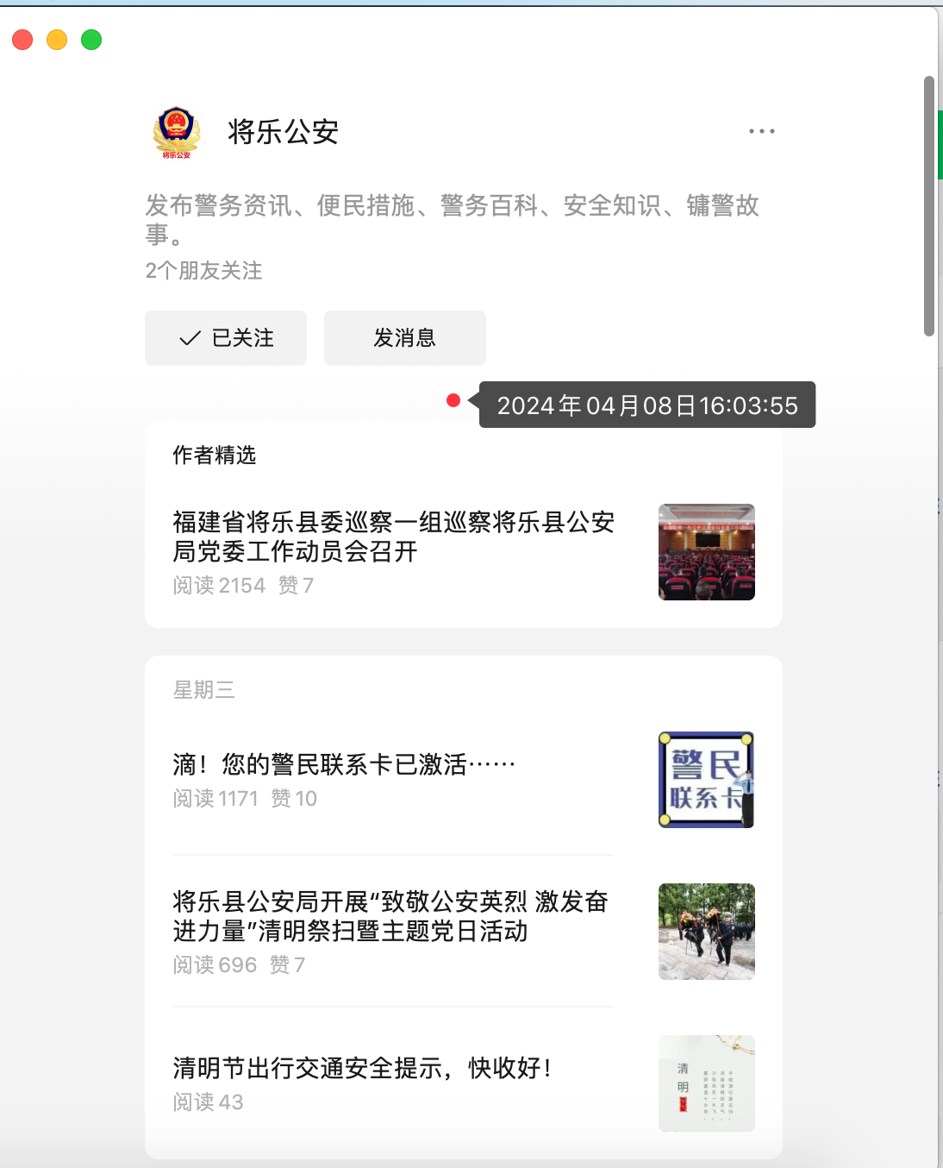

2.移动客户端（APP）无法下载或使用，发生“僵尸”、“睡眠”情况。
本次检测未发现问题。

互动回应差

1.未提供有效互动功能。
本次检测未发现问题。
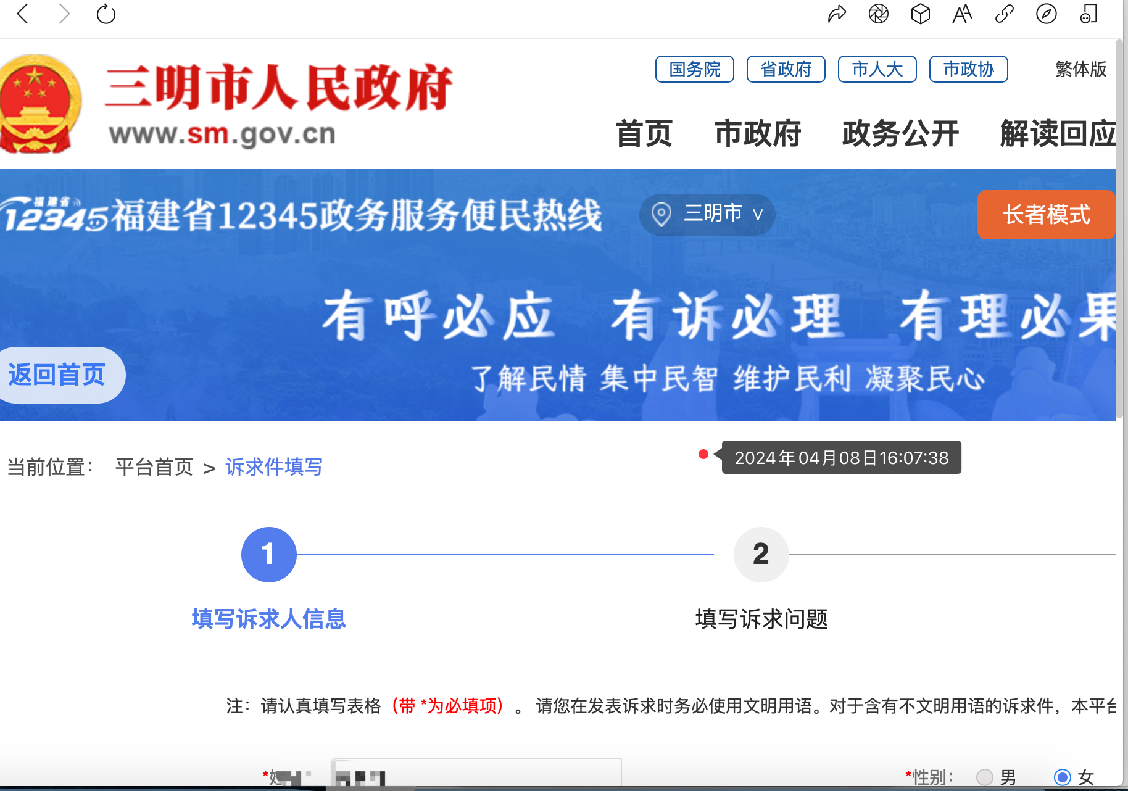

2.存在购买“粉丝”、强制要求群众点赞等弄虚作假行为。
本次检测未发现问题。

